PROBLEMA 6
16/02/16

DEPARTAMENTO DE MATEMÁTICAS
CDP. NTRA. SRA. DE LORETO
RR. FILIPENSES

Este dibujo se ha hecho uniendo entre sí líneas rectas con 15 puntos de una circunferencia. ¿Cuántas rectas hay?

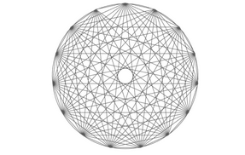
Tomado de : Segarra L. “Problemas para todas las edades”.

